Mosina, dnia ……………………..r.

Imię i Nazwisko/Nazwa Firmy

adres
-
kod pocztowy miejscowość

telefon kontaktowy

WNIOSEK O ODSZKODOWANIE DOTYCZĄCY SZKODY W POJEŹDZIE ZWĄZANEJ Z UTRZYMANIEM DRÓG

Burmistrz

Gminy Mosina
pl. 20 Października 1
62-050 Mosina

Data zdarzenia  ......................... | Godzina  ................. | Miejsce (miejscowość, ulica, trasa przejazdu, nr drogi)  ......................................................................................................................

WŁAŚCICIEL/WŁAŚCICIELE POJAZDU/POSZKODOWANY
Imię, nazwisko (nazwa firmy) .......................................................................................................................
Adres ……………...........................................................................................................................................
Nr telefonu: ................................e-mail………........................PESEL/REGON...........................................

UŻYTKOWNIK POJAZDU ( nie wypełniać w przypadku szkody poza pojazdem )
Imię, nazwisko (nazwa firmy) …....................................................................................................................
Adres ……………..........................................................................................................................................
Nr telefonu ..................................e-mail………….......................PESEL/REGON…...................................
Podstawa użytkowania pojazdu .....................................................................................................................
(umowa leasingu, umowa najmu, umowa przewłaszczenia na bank, inne)

KIERUJĄCY POJAZDEM ( nie wypełniać w przypadku szkody poza pojazdem )
Imię, nazwisko ........................................................................ PESEL ………………………….……........
Adres .................................................. ..........e-mail…………..……....... nr telefonu .................................
Prawo jazdy: nr ..........................kategoria ................rok wydania ................... ważne do ............................
Kierujący jest: ..............................................................................................................................................................................
(właścicielem pojazdu, współwłaścicielem, pracownikiem właściciela lub użytkownika, inne – wymienić)

POJAZD (przedmiot szkody)
Rodzaj pojazdu .................................... Marka, model, typ ............................................................................
Nr rejestracyjny ................................. nr nadwozia (VIN) ............................................................................
Rok produkcji ...............Nr dowodu rej……………................ Badania techniczne do ................................
Przebieg (km) ........................ Pojemność silnika (cm³) ........................... Data zakupu .............................
Nr polisy ubezpieczenia OC .................................... wydana przez ...............................................................
Nr polisy ubezpieczenia AC .....................................wydana przez …………………………….................
Przeznaczenie pojazdu ....................................................................................................................................
(użytek własny, transport zarobkowy, działalność gospodarcza, inne – opisać)

WARUNKI RUCHU (w miejscu zdarzenia)
Rodzaj nawierzchni drogi .............................................................................................................................,
Stan nawierzchni ............................................................................................................................................,
Nasilenie ruchu ..............................................................................................................................................,
Dopuszczalna prędkość ..................................................................................................................................,
Warunki pogodowe ........................................................................................................................................,
Sytuacja w ruchu (skrzyżowanie, droga prosta, zakręt, znaki i sygnały drogowe, wyprzedzanie, omijanie, wymijanie, jazda za innym pojazdem itp.) ….................................................................................................
Inne uwagi dotyczące warunków ruchu ..........................................................................................................

OKOLICZNOŚCI ZDARZENIA
Szczegółowy przebieg zdarzenia ( miedzy innymi prędkość pojazdu, przyczyna zdarzenia, )
..........................................................................................................................................................................
..........................................................................................................................................................................
..........................................................................................................................................................................
..........................................................................................................................................................................
..........................................................................................................................................................................
..........................................................................................................................................................................
..........................................................................................................................................................................
..........................................................................................................................................................................
..............................................................................................................................................................................................................................................................................................................................................................................................................................................................................................................................
Na miejsce zdarzenia przybyły: patrol policji z ............................................................................................
Pogotowie ratunkowe z .................................................................., Straż pożarna z ....................................
Pogotowie techniczne z ..................................................................... Inna pomoc .........................................
Świadkowie zdarzenia (imiona, nazwiska, adresy, nr tel.) .........................................................................
..........................................................................................................................................................................

SZKIC SYTUACYJNY ZDARZENIA (prosimy o możliwie wierne odzwierciedlenie sytuacji, w której doszło do zdarzenia, uwzględniający kierunek jazdy, sytuację na drodze, znaki drogowe, itp.)
Uwaga. W przypadku braku miejsca prosimy skorzystać z dodatkowej kartki

ZAKRES USZKODZEŃ POJAZDU
Prosimy o zaznaczenie znakiem X uszkodzonych części  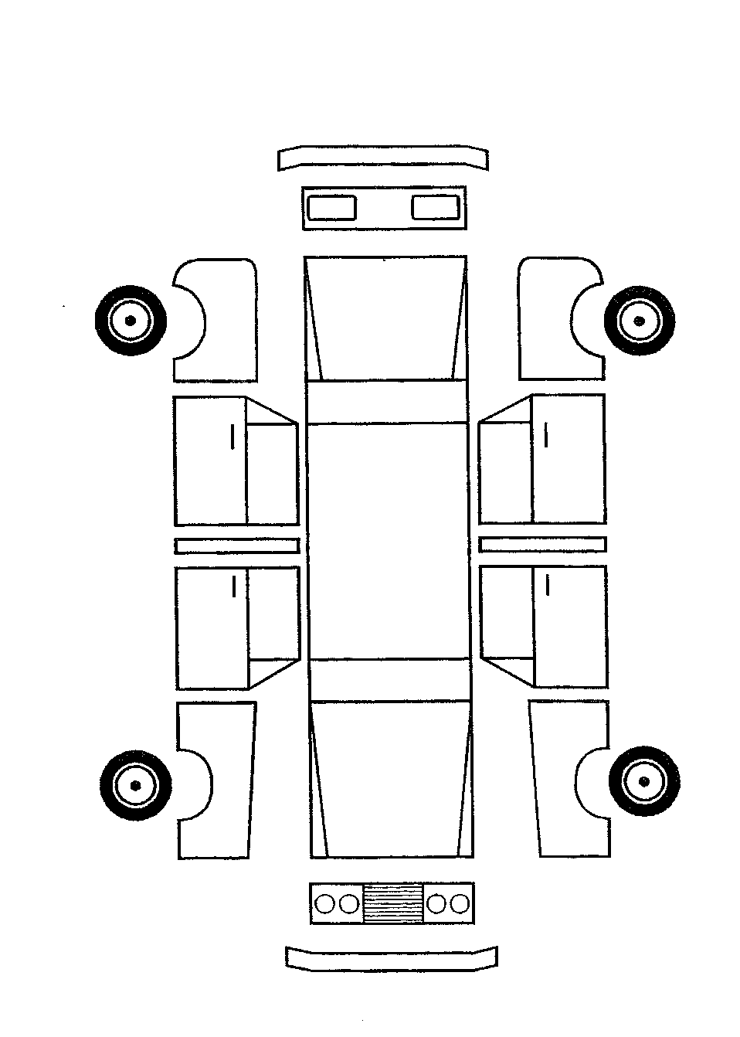  Przód | Opis uszkodzeń powstałych w wyniku ww. zdarzenia  ........................................................................................................................................................................................................................................................................................................................................................................................................................................................................................................................................................................................................................................................................................................................................................................................................................................................................................................................................................................................................

USZKODZENIA POJAZDU POWSTAŁE I ISTNIEJĄCE PRZED PRZEDMIOTOWYM ZDARZENIEM - prosimy wymienić, jakie uszkodzenia nie naprawione posiadał pojazd przed szkodą i w którym zakładzie ubezpieczeń zgłoszono szkodę…………………………………………………………
..........................................................................................................................................................................

..........................................................................................................................................................................

MIEJSCE POSTOJU USZKODZONEGO POJAZDU
Adres pod którym można dokonać oględzin pojazdu ....................................................................................
W czyjej obecności można dokonać oględzin pojazdu (dane, nr telefonu) ..................................................................................
Oględziny pojazdu zostaną dokonane w ustalonym miejscu i terminie przez pracownika (ERGO HESTIA Sp.) z Wnioskodawcą.

OŚWIADCZENIE KIERUJĄCEGO POJAZDEM
Oświadczam, że w chwili wypadku nie znajdowałem się pod wpływem alkoholu lub podobnie działających innych środków odurzających. Oświadczam, że w przypadku ustalenia innych okoliczności zdarzenia niż te, które podałem w niniejszym zawiadomieniu, skutkujące odmową wypłaty odszkodowania, poniosę pełne koszty postępowania dowodowego i likwidacji szkody.

Data .............................imię, nazwisko, podpis kierującego ..........................................................................

INNE UWAGI ZGŁASZAJĄCEGO:.........................................................................................................
………………………………………………………………………………………………………………………………………………………………………………………………………………………………………………………………………………………………………………………………………………………………………………………………………………………………………………………………

Informacje dotyczące przetwarzania danych osobowych
Administratorem danych osobowych podanych we Wniosku jest Gmina Mosina z siedzibą w Mosinie przy pl. 20 Października 1 . Zebrane dane będą przetwarzane zgodnie z ustawą o ochronie danych osobowych w celach związanych z rozpatrzeniem wniosku o odszkodowanie oraz w celach archiwalnych. Zebrane dane będą udostępniane jedynie uprawnionym podmiotom w okolicznościach przewidzianych w ustawie o ochronie danych osobowych (Dz. U. z 2002 r. nr 101, poz. 926 z późn. zm.).
Każdej osobie przysługuje prawo dostępu do treści swoich danych i ich poprawiania, a także prawo wniesienia sprzeciwu wobec przetwarzania danych oraz ich udostępniania innym podmiotom. Podanie danych jest dobrowolne, ale konieczne do rozpatrzenia wniosku.

Oświadczenia składającego wniosek
Oświadczam, że:
- wyrażam zgodę na przetwarzanie i przekazywanie przez Gminę Mosina informacji złożonych we Wniosku;
- wszelkie informacje podane we Wniosku oraz innych dokumentach dołączonych do Wniosku są zgodne z prawdą i udzielone według najlepszej wiedzy;
- przyjmuję do wiadomości, że Gmina Mosina nie prowadzi działalności ubezpieczeniowej i nie ponosi odpowiedzialności za decyzje Ubezpieczyciela związane z ustaleniem prawa do odszkodowania i jego wysokości.
- w przypadku ustalenia innych okoliczności zdarzenia niż te, które podałem w niniejszym zawiadomieniu, skutkujące odmową wypłaty odszkodowania, poniosę pełne koszty postępowania dowodowego i likwidacji szkody.

Zawiadomienie wraz z załącznikami przyjąłem  .................................................................................................................  (miejscowość, data )  .................................................................................................................  ( imię, nazwisko, podpis przyjmującego zgłoszenie ) | ...............................................................................................................  (miejscowość, data)  ...............................................................................................................  ( imię, nazwisko, podpis poszkodowanego)

